16 января 2023 года в рамках Международной выставки-форума «Россия» на ВДНХ при поддержке Банка России и Министерства финансов Российской Федерации прошла деловая программа Дня финансов.
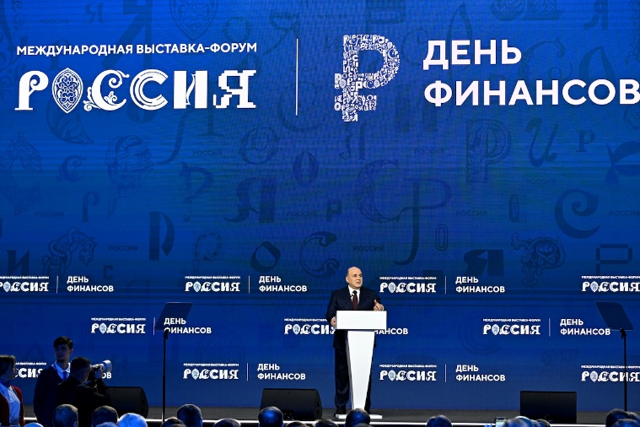 | 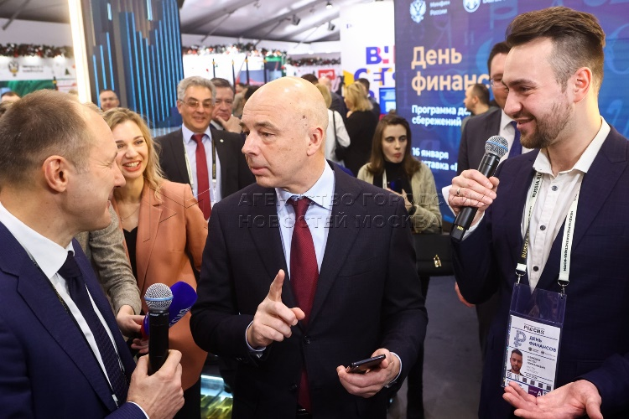
В рамках проведения деловой программы были подняты актуальные проблемы финансовой деятельности государства. Обозначены риски, возникшие в условиях мер экономического воздействия со стороны недружественных стран. Ключевой задачей, поставленной перед правительством страны, является повышение финансовой грамотности населения. «Повышение финансовой грамотности – это одно из существенных условий для дальнейшего развития всей страны», - подчеркнул Михаил Мишустин. Необходимо перейти от простого набора знаний и компетенций к такой целостной культуре, включающей всю совокупность ценностей и установок, влияющих на поведение человека.
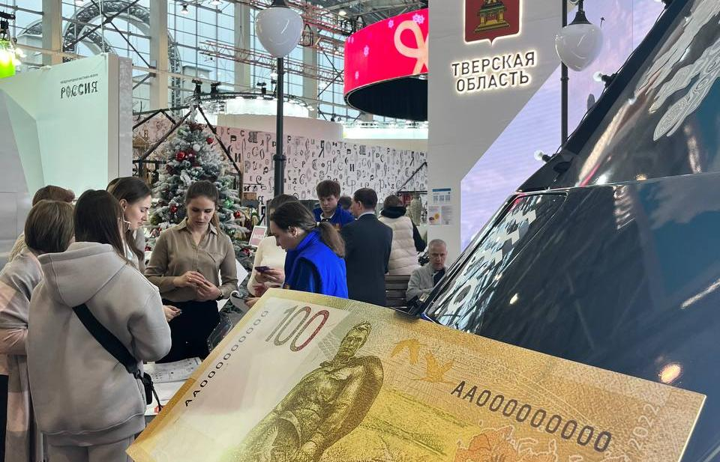 | В ходе проведения мероприятия подведены итоги реализации Стратегии повышения финансовой грамотности в Российской Федерации на 2017-2023 года; ключевые цели, задачи и индикаторы (показатели) реализации Стратегии повышения финансовой грамотности и формирования финансовой культуры

Пленарное заседание транслировалось через официальный канал ТАСС RUTUBE. По ссылке вы можете более подробно ознакомиться с пленарным заседанием https://rutube.ru/video/3285d28850b4f56f8241330e795e3c83/ (через компьютер Ctrl + левая кнопка мышки)

